**O’ZBEKISTON RESPUBLIKASI MUDOFA VAZIRLIGI AXBOROT KOMMUNIKATSIYA TEXNOLOGIYALARI VA ALOQA HARBIY INSITUTI**



**HAVO HUJUMIDA MUDOFAA RADIOTEXNIK QO’SHINLAR KAFEDRASI**

**4 -KURS RT-4/5- SEKSIYA**

**“PYTHON DASTURLASH TILI” FANIDAN**

**2-TOPSHIRIQ**

Bajardi:Rashidov.J

Qabul qildi: Sapayev SH.

**Topshiriq**

**1.**Haqiqiy sonlar fayli berilgan. Fayldagi barcha elementlarni kvadratlariga almashtirilsin

**Kod:**

1. Fayldan sonlarni o'qish

with open('sonlar_fayli.txt', 'r') as f:

# Fayldagi birinchi satrni o'qib, vergul bo'yicha ajratamiz

line = f.readline().strip() # Satrdan bo'sh joy va yangi qator belgilarini olib tashlash

sonlar = [float(x) for x in line.split(',')] # Vergul bo'yicha ajratib, float ga aylantiramiz

2.Sonlarning kvadratlarini hisoblash

kvadratlar = []

for son in sonlar:

kvadratlar.append(son ** 2)

3.Kvadratlarni faylga qayta yozish

with open('sonlar_fayli.txt', 'w') as f:

f.write(", ".join([str(kvadrat) for kvadrat in kvadratlar])) # Kvadratlarni vergul bilan ajratib yozamiz

print("Kvadratlar faylga qayta yozildi.")

Javob:

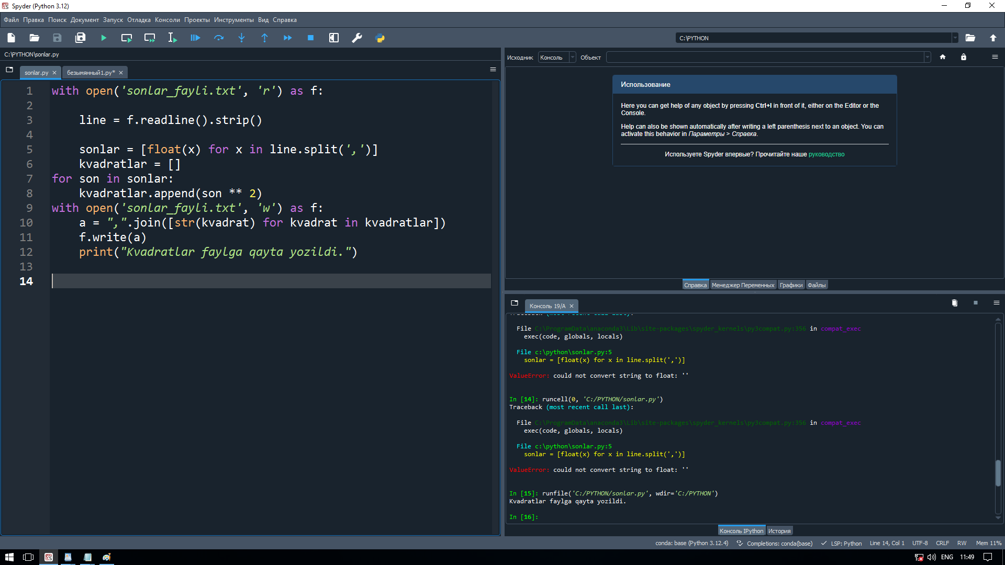

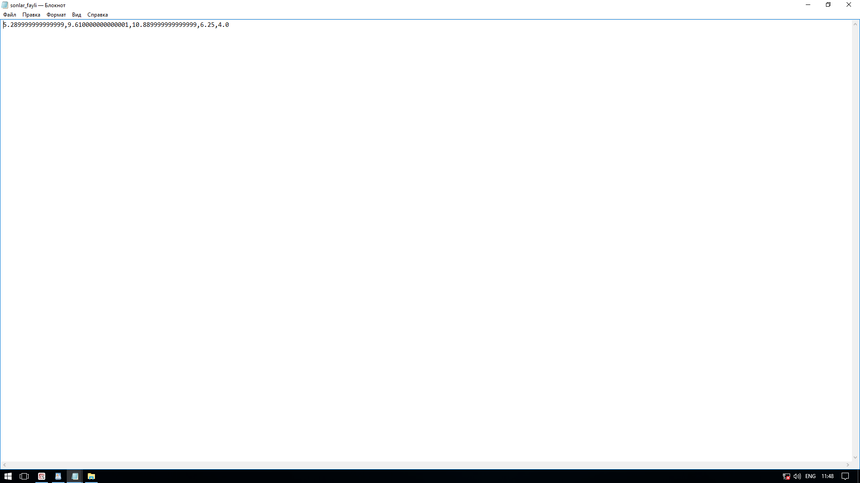

4,33.2,333.6,2.5,44.1

16.0,1185921.0,167.96160000000003,39.0625,282.57609999999994

**4-topshiriq**

Uch xonali son berilgan. Uning chapdan birinchi raqamini o’chirib o’ng tarafga yozishdan hosil bo’lgan sonni aniqlovchi programma tuzulsin. Dastur pyqt5 paketidan foydalanib tuzulsin.

Dastur kodi :

from PyQt5 import QtWidgets,uic

app=QtWidgets.QApplication([])

ui=uic.loadUi("pythonmustaqilish4.ui")

ui.setWindowTitle("sonni ornini almashtirish")

def son():

a=int(ui.dastlabkison.text())

x=a//100

y=((a//10)%10)

z=a%10

b=((y*100)+(z*10)+x)

ui.ozgargan_2.setText(str(b))

ui.push.clicked.connect(son)

ui.show()

app.exec_()

